МБОУ «Ергенинская средняя общеобразовательная школа им. Л.О. Инджиева » Кетченеровского района Республики Калмыкия

Районный этап республиканского конкурса исследовательских работ,
посвященного 70-летию депортации калмыцкого народа

Тема работы
Трагедия, ставшая судьбой
(История моей семьи в истории народа)
Подготовил:
Бадмаев Басанг
Учащийся 10 класса МБОУ «Ергенинская средняя школа имени Л.О.Инджиева»
Индекс 359111, Республики Калмыкия Кетченеровского района
п. Ергенинский ул. Школьная, 10, тел: 88473591644
e-mail: ergenya-sosh@yandex..ru
Индекс 359111, Республики Калмыкия Кетченеровского района
п. Ергенинский ул. Центральная, 29/1 тел:, 13,тел: 89175829136

Руководитель:
Санджиева Тамара Ханькаевна
учитель русского языка и литературы
МБОУ «Ергенинская средняя школа имени Л.О.Инджиева»
Индекс 359111, Республики Калмыкия Кетченеровского района
п. Ергенинский ул. Школьная, 10, тел: +79176890558

Ергенинский-2013

И в руки дав бумагу и перо,
Святая правда сердцу повелела
Сказать о боли, что не отболела.
( Д.Н.Кугультинов)

Приближается печальная дата в истории калмыцкого народа – 70 лет депортации в Сибирь. Нет ни одной калмыцкой семьи, которой не коснулось это страшное событие. Стариков, женщин, подростков, маленьких детей, инвалидов, недавно вернувшихся из лазаретов – всех, словно арестантов, вооруженные солдаты выгоняли из насиженных мест, родных домов, где жили их предки и откуда на фронт ушли сыновья, братья, отцы защищать свое Отечество. В одночасье опустели поселки, по улицам бродили недоенные коровы, в загонах блеяли овцы, тоскливо выли собаки…
А калмыков ожидал долгий, мучительный путь в неизвестность, ведь испуганным, беззащитным, мирным людям никто толком не разъяснил, в чем их вина и куда, а, главное, зачем их везут. К сожалению, многие мои родные, пережившие выселение с родных мест, не дожили до этого дня. Воспоминаниями о годах ссылки они поделились с моими бабушками и дедушками, от которых о трагедии целого народа знаем и мы, молодое поколение.
Родители моей прабабушки Кермен Музраевны Манджиевой, уроженки с. Кегульта, умерли рано, старший брат воевал на Халхин-Голе, а Кермен воспитывалась в семье дяди Дорджи Бораевича Манджиева. С раннего детства познала труд, работала на разных работах. В далекую неведомую Сибирь моя прабабушка Кермен Музраевна отправилась с двумя маленькими сыновьями, муж воевал на фронте. Молодая женщина вспоминала, что их загоняли по 50-60 человек в один вагон. Это были, как их называли, пульмановские, грузовые вагоны. Вагон, мало того, что не отапливался, в нем не было даже возможности справить естественные потребности. Один из стариков, захвативший с собой топор, прорубил в углу вагона дыру, и несчастные люди получили возможность справлять нужду. Кермен Музраевна всегда вспоминала об этом с содроганием, потому что это было против естества человека совершать на виду у всех интимное занятие. Калмыки говорили об этом иносказательно – посмотрю, где пасется лошадь «мөрән үзх».
По пути несчастных людей мучили голод и холод. С собой взятые припасы быстро закончились; приходилось делиться с теми, кто не сумел взять ничего. Холод довершил дело: началась дизентерия. В середине пути в вагоне заболело пять младенцев. Кермен Музраевна со слезами на глазах рассказывала о женщине, которая не хотела отдавать уже окоченевшее тельце своего ребенка: она не могла поверить, что он умер. Позже стали слабеть старики. В конце пути в вагоне из 57 осталось только 43 человека. Всех умерших уносили из вагона, как говорили солдаты, в специальный вагон. Но никто из калмыков так и не узнал, где похоронены родные. Как ни трудна была дорога, но и этому испытанию пришел конец.
Началась новая жизнь на новом месте. По распределению семья попала в с.Водопойный Чистоозерного района Новосибирской области. Привычная к тяжелому труду, Кермен Музраевна пошла на животноводческую ферму дояркой. Обычно на ферме трудовой день начинался с 4-х часов утра и продолжался до позднего вечера. А маленькие Джигмид и Саша оставались на попечении старенькой бабушки. Поначалу было очень голодно. Чтобы как-то прокормить семью, особенно детей, Кермен на ферме приловчилась в маленькую бутылочку нацеживать немного молока. Когда получалось, в валенки насыпала зерно и приносила домой. Страшно представить, что было бы, если бы ее разоблачили. В то время сажали за горстку зерна, за неосторожное слово. Дома поздно ночью у всех домашних было занятие – принесенное зерно жевали, чтобы никто не услышал, что они дробят зерно. Из полученной таким образом «муки» потом выпекали лепешки. Так выживали, и постепенно жизнь налаживалась, но случилась беда.
Джигмид рос не по годам умным, смышленым, шустрым. Отпросившись в гости к тетушке Ноган, жившей в этом же селе, мальчик ушел и не вернулся. Маленького Джигмида искали всем селом, но поиски были безрезультатны. Так и затерялся его след в Сибири, никто не мог даже предположить, куда он мог деться. А каково было же матери? Кермен Музраевна всю свою жизнь ждала сына и надеялась, что он жив и здоров и что они непременно встретятся.
Другая моя бабушка, мама моего отца, Бадмаева Людмила Боковна родилась в Сибири в 1951 году. В 1943 году отсюда выселялись ее отец, его брат, сестренка, их мать. Хотя бабушка не помнит сибирского детства, ее двоюродные братья рассказывали ей о том, как выживали калмыки в то трудное время. Ольдин Бадмаев, в семье которого она выросла, украдкой ходил на скотомогильник, отрезал от трупов коров мясо и приносил домой. Его жена Эльзята Сухотаевна, ее подруги Цаста Колорова, Мария Бадаева, уходя с фермы, прятали зерно в рукава, в карманы. Когда они заходили в дом, начинали трясти свою одежду, и со всех складок падало зерно. Детишкам это было и работой, и радостью, так как они, собирая его, тут же ели это зерно.
Голод и холод творили свое черное дело, и многие калмыки умирали. Похоронить их у ослабших родных не было сил, и трупы закапывали в снег. Весной, когда можно было выкопать могилу, те, кто мог, хоронили родных. Но случалось и так, что некому было хоронить, и тогда замерзшие тела растаскивали собаки. Часто калмыки вынуждены были просить подаяние, и сибиряки, сами живущие бедно, подавали кто картофелину, кто кусок хлеба. Братья Людмилы ходили и собирали даже картофельные очистки, которые редко попадались (ведь очистки шли в корм скоту).
Порой калмыкам нечем было топить, и местные жители делились с ними соломой. Многие сибиряки помогали выжить спецпереселенцам в трудную годину, но они и сами жили трудно.
В 1957 году, когда калмыки возвращались на родину, в живых остался только брат ее отца (баав) со своей семьей, с четырьмя сыновьями на тот момент и моя бабушка, трехлетняя девочка, рожденная от сибирячки Мельниченко Анны Васильевны. Баав решил забрать ее, так как она была единственная дочь отца, который уже умер. Трудно было Анне Васильевне решиться расстаться с дочерью, но она посчитала, что маленькой Людмиле будет лучше в семье О.У.Бадмаева, племянника ее отца. Бабушка с большой теплотой и благодарностью относится к Эльзяте Сухотаевне Бадмаевой. Она всегда говорит, что Эльзята Сухотаевна воспитала ее как родную дочь. Ей она посвятила стихотворение «Асрсн экдән».
В 2002 году, зная об истории моей бабушки, Кетченеровская администрация в лице Менкеновой Г.А. выделила ей место в поезде памяти «Дети Сибири». И через 45 лет моя бабушка Бадмаева Людмила Боковна встретилась с родной матерью, с ее родней. Ферма Табулга, где она родилась, заброшена. Люди покинули свои края и подались туда, где есть работа. Кладбище, где похоронен отец, сгорело и стерто с лица земли. Встретилась Людмила Боковна с дядей Степаном Агафоновым, который помнит, как уезжали калмыки, как увозили ее. Дядя Степан и люди старшего поколения хранят в сердце светлую, добрую память о калмыках. Вот такая непростая история жизни моей бабушки. Все переплелось в ней: и горе, и радость, и любовь калмыка и сибирячки. В истории моей семьи, как и у тысяч калмыцких семей, Сибирь оставила свой след. Трагедия целого народа отразилась в судьбе моей семьи.
Есть во многих религиях одна из самых важных, уверен я, заповедей. По-разному она звучит на разных языках, но смысл ее один – «Прости и прощен будешь». Думаю, что любой человек, не важно, верующий он или нет, согласится с этой заповедью. Умение прощать, к сожалению, свойственно не всем людям, а между тем это самое лучшее качество человеческой души, высокое проявление благородства. Прощение всегда дается нелегко, неимоверно трудно погасить в себе ненависть, удержаться от чувства мести, озлобленности. И все же прощение необходимо. Оно нужно и тем, кого прощают, но в большей мере тем, кто прощает. Как учат меня мои бабушки, пережитую боль надо отпустить от себя, оставив светлое, пусть грустное чувство воспоминания. Простить, но не забыть. Не забывать тех, кто умер вдали от родных мест от холода, голода, непосильного труда. Калмыцкий народ был рассеян по всей огромной территории Сибири, и только благодаря стойкости, мужеству калмыки сохранили свой язык, культуру, традиции.
Последствия депортации сказываются до сих пор. Многие годы были потеряны республикой. Не развивались ее промышленность, наука, культура. Но самая страшная потеря – люди. В ссылку было отправлено 93139 калмыков, а вернулось чуть больше половины. Почти у всех из погибших в Сибири нет даже могил, так как многих, не выдержавших трудной дороги, хоронили на общих кладбищах, о которых сейчас ничего не известно. Каждый калмык, переживший ссылку, всегда мечтал о том, чтобы можно было поклониться всем, не вернувшимся домой.
Теперь у калмыцкого народа есть памятник, место, где можно прийти и помянуть всех, кто остался там, в холодной Сибири. 29 декабря 1996 года в 8 микрорайоне воздвигнут монумент «Исход и возвращение». У поэта Семена Липкина есть строки, которые надо всегда помнить:

Но разве может жить на земле человечество,
Если оно недосчитается хотя бы одного,
Даже самого малого племени?

Использованная литература
1.Бугай Н.Ф. Операция «Улусы». Элиста, 1991. 2. Убушаев В.Б. Калмыки: выселение и возвращение. Элиста, 1991. 3. Максимов К.Н. Трагедия народа. Репрессии в Калмыкии в 1918-1940-е годы. М., 2004 4. Ссылка калмыков: как это было. Книга памяти ссылки калмыцкого народа, т. 1, Элиста, 1993 5. Книга Памяти Элиста 1994 6 .Кугультинов Давид. От правды я не отрекался – Элиста 1985 7. С.Липкин Стихи 1986

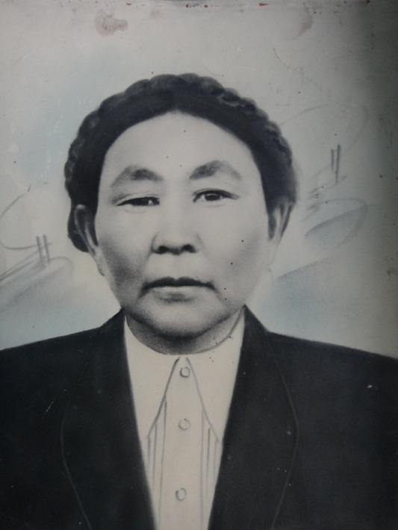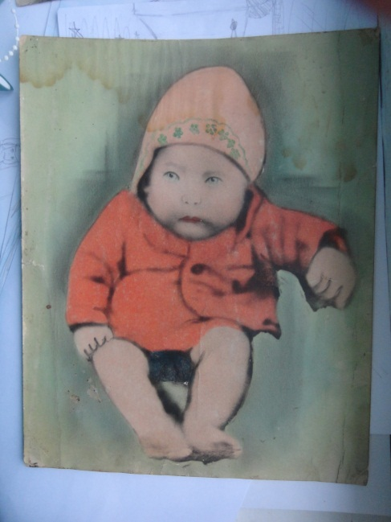

Манджиева Кермен Музраевна
1940 год
Джигмиду всего месяц.

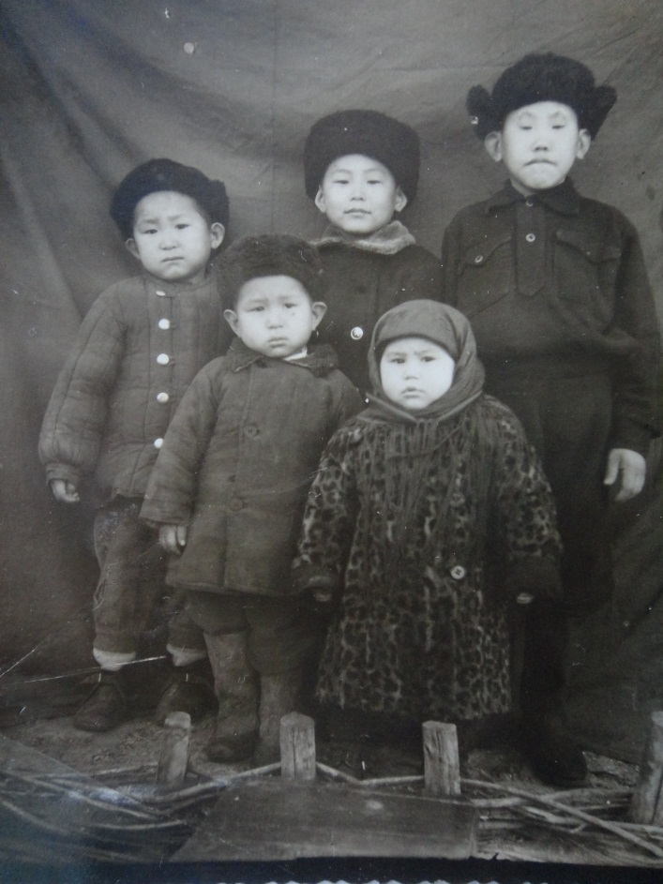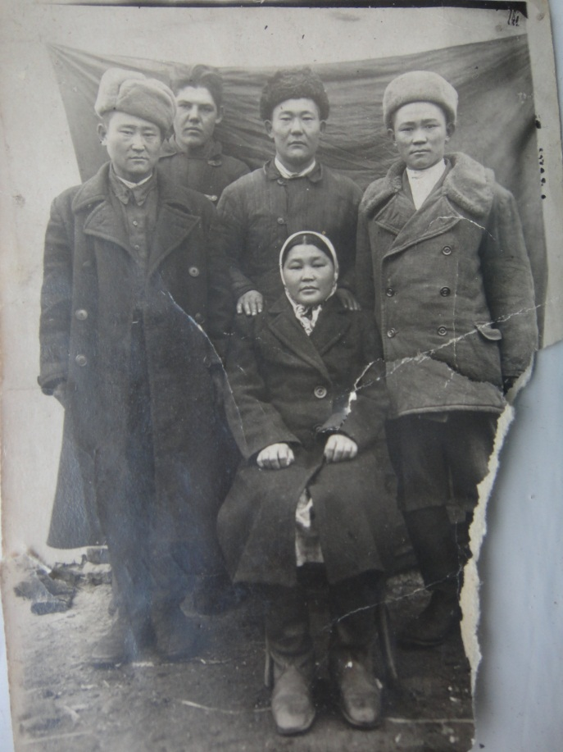
Единственное фото, на котором запечатлен отец моей бабушки Авджаев Бог Лиджиевич ( первый слева)

Моей бабушке 3 года, рядом дядя Беевя и двоюродные братья Вова, Ваня и Гриша 1954 год.

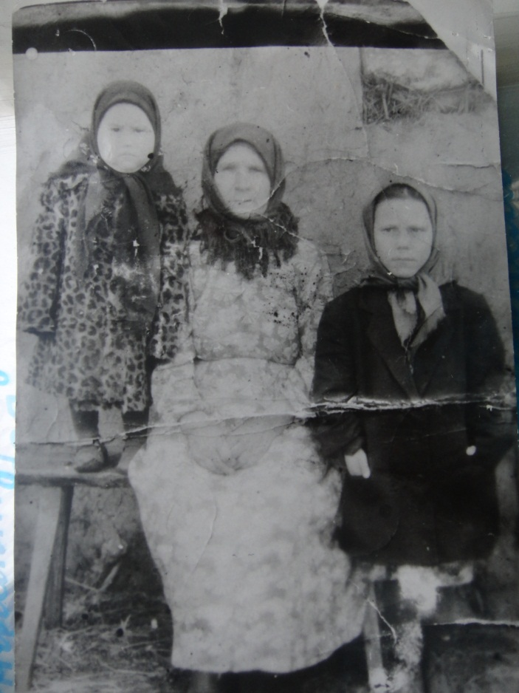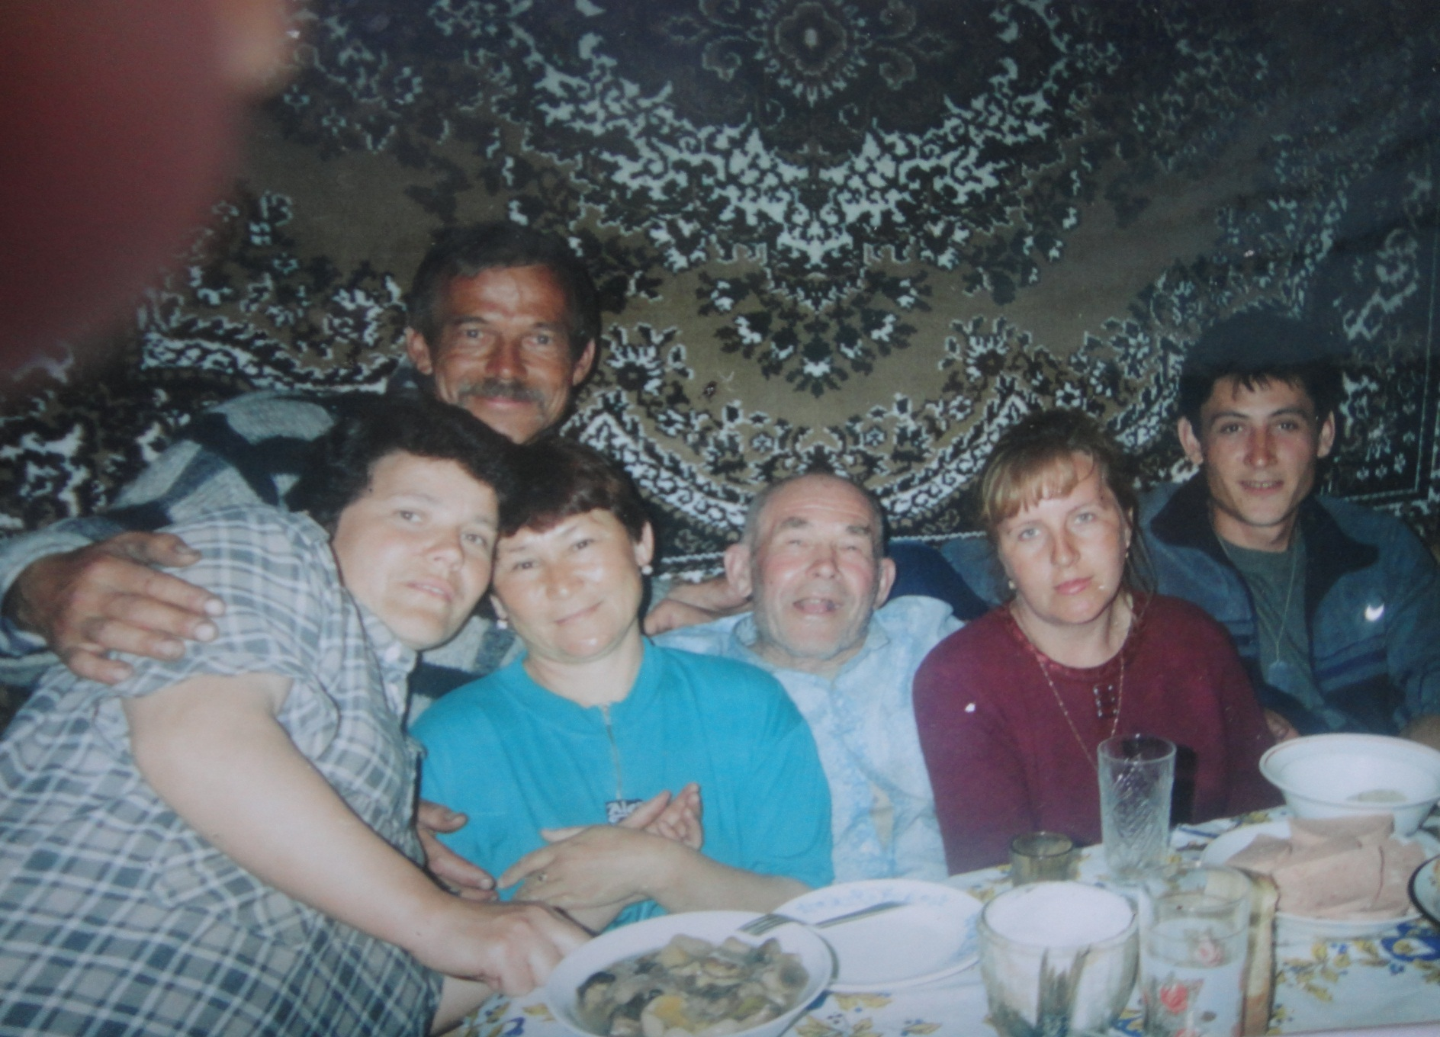
Людмила, бабушка Варвара Тимофеевна и двоюродная сестра Маруся. 1957 год

Моя бабушка (в центре), дядя Степан, двоюродные братья и сестры п.Озерное Чистоозерного района 2002 г.

Асрсн экдән

Тәвн доладгч җилд
Төрлм Сиврәс нүүлә.
Баавин бат шиидврәр
Бийим дахулҗ һарла.

Һунта намаг баава
Һарасм көтлҗ авла.
Һарарн дайлад ууляд,
Һарһсн экм үлдлә.

Өнчрсн бичкн намаг
Өрчдән шахч авлач,
Өкәрлҗ күүкд дундан
Өөл үзүллго өскләч

Хар күрсн насндн
Хәрд намаг мордулад,
Өлг – эдм күцәҗ,
Олнас дутлго өгләч

Авсн аваль өвгтәһән
Ачнр көвүд, берәдтәһән
Көк Булг хотна
Кишгт багтҗ йовнав

Мана дөрвн үриг
Мана зеенр гинәч,
Эндр өдр күртл
Эңкр ээҗнь болнач

Тәв һарсн насндан
Тәвсн хөвдән байрлнав,
Хальмг һазртан бәәсндән,
Ханлт өргх мөргнәв

Әрүн цаһан седклән
Эдлҗ зу күрхнчн
Деедәс олн бурхдас
Бийясн эрҗ сурҗанав

Олн ачнр, зеенрчн
Орчлңгин алтн хормаднь
Байрта сәәхн җирһлд
Багтҗ, оньдин йовтха!

ЗАЯВКА
на участие в республиканском конкурсе исследовательских работ,
посвященном 70-летию депортации калмыцкого народа
№ п/п | ФИО участника | школа | класс | название работы | место | баллы | ФИО учителя
1 | Бадмаев Басанг Иванович | МБОУ «Ергенинская СОШ» | 10 | Трагедия, ставшая судьбой |  |  | Санджиева Тамара Ханькаевна
среди обучающихся ОО РК

АНКЕТНЫЕ ДАННЫЕ
участника республиканского конкурса исследовательских работ.

ФИО - Бадмаев Басанг Иванович
Дата и год рождения - 29.09.98
Паспортные данные: серия, номер, кем и когда выдан - 8512 470670 ТП ОФМС России по РК в Кетченеровском районе
№ ИНН – 080401484568
№ пенсионного страхового свидетельства – 155-829-635-05
Домашний адрес с указанием индекс - индекс 359111, п. Ергенинский Кетченеровского района, ул. Центральная, 29/1 тел.89175829136

